Materiał do samodzielnej nauki dla klasy VII
Dodane 24.03.2020
TEMATY:
- Budowa i właściwości fizyczne wody.
- Zanieczyszczenia wody. Znaczenie wody w przyrodzie.

MATERIAŁ NAUCZANIA
Woda jest najbardziej rozpowszechnionym, najbardziej znanym i jednocześnie najbardziej zagadkowym płynem na Ziemi, a możliwe, że nie tylko na tej planecie. Jej właściwości znacznie odbiegają od właściwości innych substancji o podobnej budowie. Z tego powodu woda w temperaturze pokojowej jest cieczą, co warunkuje właściwe funkcjonowanie organizmów żywych.
- woda w temperaturze pokojowej jest cieczą bez barwy i bez zapachu;
- woda jest związkiem chemicznym zbudowanym z cząsteczek;
- pomiędzy atomami wodoru i atomem tlenu w cząsteczce wody występują wiązania kowalencyjne spolaryzowane;
- krążąca w przyrodzie woda tworzy roztwory o różnym składzie chemicznym.

Budowa cząsteczki wody
Woda jest substancją zbudowaną z cząsteczek. Każdą cząsteczkę tworzą dwa atomy wodoru połączone z jednym atomem tlenu. Pomiędzy atomami tlenu i wodoru występują wiązania kowalencyjne spolaryzowane. Atomy wodoru i tlenu nie leżą w jednej linii, wiązania pomiędzy nimi tworzą kąt około 104,5°.
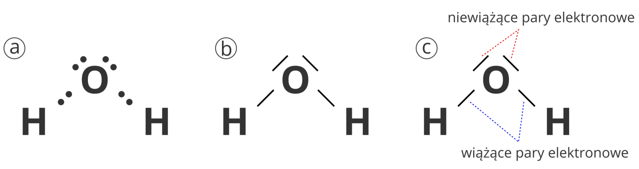
Budowa cząsteczki wody: wzór elektronowy kropkowy (a), wzór elektronowy kreskowy (b), rodzaje par elektronowych w cząsteczce wody i wielkość kąta pomiędzy wiązaniami (c)

Cząsteczka wody jest polarna
W cząsteczce wody atom tlenu ma silniejsze zdolności do przyciągania elektronów niż atom wodoru, dlatego wspólne pary elektronowe są przesunięte w kierunku atomu tlenu. Z tego względu jądro atomu wodoru jest częściowo „odsłonięte”, jego dodatni ładunek nie jest w pełni „zobojętniony” przez ujemny ładunek elektronu. Atom wodoru zyskuje ładunek dodatni, którego wartość jest mniejsza od elementarnego ładunku dodatniego (ładunku protonu), stanowi tylko jego część, dlatego mówi się, że na atomie wodoru występuje cząstkowy ładunek dodatni. Przy atomie tlenu występuje nadmiar ładunku ujemnego, a jego wartość jest mniejsza od ładunku elektronu.
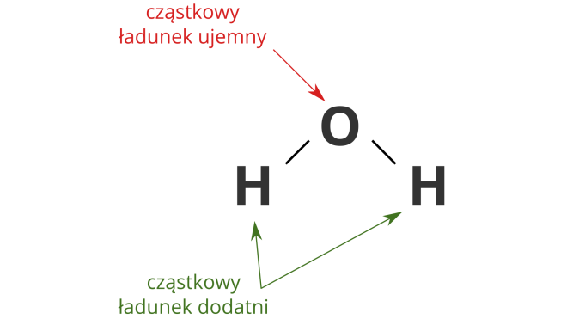

Zachowanie się cząsteczek w różnych stanach skupienia wody
Jak wiemy, ładunki różnoimienne (dodatni i ujemny) wzajemnie się przyciągają. Tak dzieje się również w przypadku cząsteczek wody – atom wodoru jednej cząsteczki może oddziaływać elektrostatycznie z atomem tlenu drugiej cząsteczki. Takie zjawisko można wyraźnie zaobserwować w wodzie w stanie ciekłym i stałym. W wodzie w fazie ciekłej obok wolnych cząsteczek występują także ich skupiska, które tworzą się właśnie dzięki przyciąganiu elektrostatycznemu. Skupiska te nie są trwałe. Jedne cząsteczki uwalniają się z nich, inne zaś dołączają do układu. W stanie stałym cząsteczki wody dzięki oddziaływaniom elektrostatycznym tworzą stosunkowo trwałe struktury.
Zjawisko łączenia się drobin (cząsteczek, jonów, atomów) w większe układy złożone z dwóch lub większej liczby cząstek w wyniku elektrostatycznych oddziaływań nosi nazwę asocjacji.

4. Jak polarna budowa cząsteczek wody wpływa na gęstość tej substancji?
Polarna budowa cząsteczek wody ma swoje konsekwencje – są nimi właściwości fizyczne wody. Zazwyczaj jest tak, że w ciele stałym drobiny znajdują się bliżej siebie niż w cieczy i substancja w stanie stałym ma większą gęstość niż w stanie ciekłym. W przypadku wody cząsteczki w fazie stałej tworzą struktury, które pozostawiają dużo wolnej przestrzeni, przez co odległości między cząsteczkami są większe w lodzie niż w wodzie. Z tego powodu lód ma mniejszą gęstość niż woda ciekła.
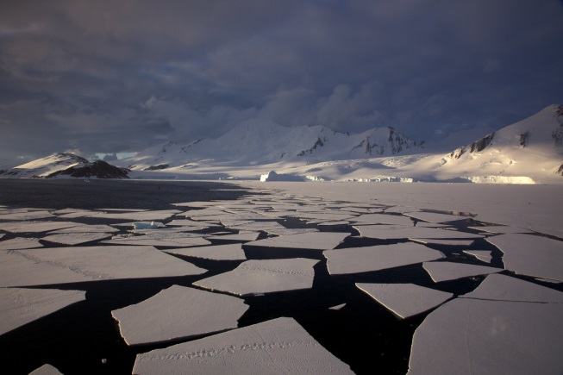
Gęstość wody, w różnych temperaturach
Stan skupienia | Gęstość
woda w stanie stałym w temperaturze 0°C | 0,917 gcm3

woda w stanie ciekłym w temperaturze około 4°C | 1,000 gcm3

Niska w stosunku do gęstości ciekłej wody, gęstość lodu ma bardzo ważne znaczenie dla istnienia życia wodnego na Ziemi. Lód, który tworzy się na powierzchni wody, izoluje jej głębsze warstwy i chroni je przed zamarzaniem. Umożliwia w ten sposób egzystencję organizmom wodnym w czasie mrozów.
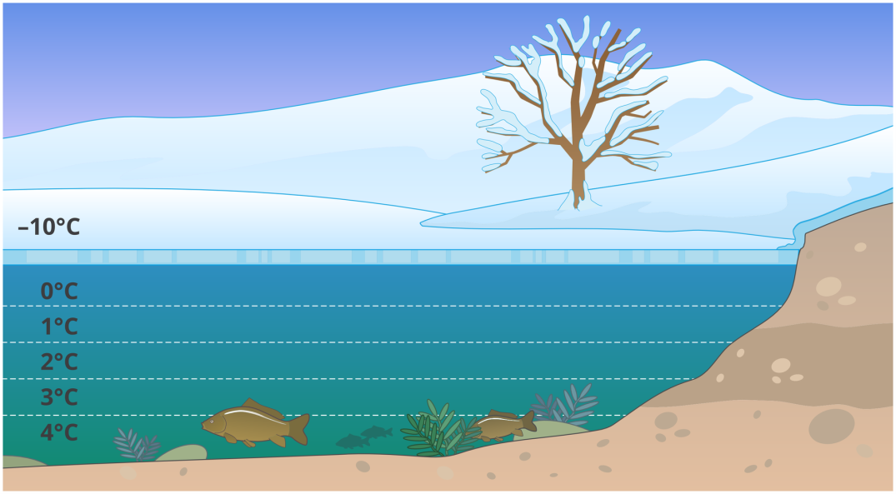
W mroźne dni lód chroni życie wodne w zbiorniku. Pod nim temperatura wody wynosi zawsze około 0°C, a na dnie zaś sięga około 4°

Jak polarna budowa cząsteczek wody wpływa na temperaturę topnienia i wrzenia tej substancji
Zrozumienie właściwości fizycznych wody będzie łatwiejsze, jeśli przypomnimy sobie kilka faktów na temat stanów skupienia materii. W ciele stałym drobiny substancji są położone blisko siebie i nie przemieszczają się. W cieczy drobiny znajdują się w większych odległościach od siebie, poruszają się i zderzają się ze sobą bardzo często. Gdy substancja jest w stanie gazowym, jej drobiny znajdują się daleko od siebie, przemieszczają się po torach prostych i z uwagi na dostępną wolną przestrzeń rzadziej zderzają niż w stanie ciekłym.
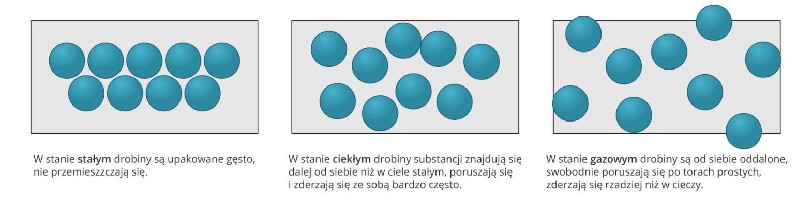Model upakowania drobin substancji znajdującej się w stanie: a) stałym, b) ciekłym, c) gazowym
Więcej informacji pod adresem https://epodreczniki.pl/a/woda-i-jej-wlasciwosci/DOh98gYK4

ZADANIE DOMOWE: ROZWIĄŻ TEST
  - Ile procent stanowi woda w organizmie zwierzęcym?
5%
20%
60%
90%
  - Atom tlenu w cząsteczce wody łączy się z atomami wodoru wiązaniami:
wodorowymi
kowalencyjnymi
jonowymi
żadna z powyższych odpowiedzi nie jest poprawna
  - Przejście wody ze stanu stałego w gazowy to:
parowanie
sublimacja
resublimacja
topnienie
  - Wybierz prawdziwe stwierdzenie:
dzięki symetrycznie rozłożonym ładunkom woda ma charakter dipolu
cząsteczki wody łączą się wyłącznie między sobą, za pomocą wiązań kowalencyjnych
każda cząsteczka wody może tworzyć maksymalnie cztery wiązania - sytuacja ta ma miejsce, gdy woda zamarznie
wiązanie wodorowe to wiązanie silne
  - Dokończ prawidłowo zdanie: "Dzięki temu, że woda odznacza się wysokim ciepłem właściwym..."
trzeba bardzo niskich temperatur aby woda zamarzła
możliwe jest parowanie potu z naszej skóry
aby podnieść temperaturę wody wystarczy minimalna ilość energii
zbiorniki wodne mają względnie stałą temperaturę, a żyjące tam organizmy mają zapewnioną stabilną temperaturę środowiska
  - Nieprawda, że:
zamarzając woda rozszerza się
gęstość wody rośnie wraz ze spadkiem temperatury
woda osiąga największą gęstość w temperaturze 4?C
gęstość lodu jest mniejsza niż gęstość wody ciekłej
  - Siły wzajemnego przyciągania się cząsteczek wody to:
adhezja
asocjacja
kohezja
żadna z powyższych
  - Woda wykazuje wysokie napięcie powierzchniowe ? jakie znaczenie dla organizmów ma ta właściwość wody? Dzięki temu...
możliwe jest przetrwanie organizmów wodnych pod lodową powierzchnią
drobne owady, na przykład nartnik, mogą poruszać się po powierzchni wody, mimo, że ich ciało ma gęstość większą niż woda
liść może obniżyć temperaturę swoich tkanek
organizmy mogą utrzymywać stałą temperaturę ciała
  - Woda jest:
produktem wielu reakcji
substratem wielu przemian
rozpuszczalnikiem, w którym zachodzi większość reakcji
wszystkie odpowiedzi są poprawne

  - Wybierz nieprawdziwe stwierdzenie:
w trakcie przemiany cieczy w gaz woda pochłania ciepło, z tego też względu ciało ludzkie może pozbywać się nadmiaru ciepła przez parowanie potu na powierzchni skóry
adhezja między cząsteczkami wody jest przyczyną wysokiego napięcia powierzchniowego wody
cząsteczki wody dzięki wiązaniom wodorowym mogą otaczać się i wiązać z innymi jonami lub cząsteczkami
cząsteczka wody ma charakter dipolu
  - Ciało ludzkie może pozbywać się nadmiaru ciepła poprzez parowanie potu z powierzchni skóry dzięki temu, że woda...
odznacza się wysokim ciepłem właściwym
ma wysokie ciepło parowania
osiąga największą gęstość w temperaturze 4?C
ma dość dużą lepkość
  - Jakie siły wyjaśniają zjawisko zwilżania przez wodę różnych powierzchni?
a) adhezji
b) kohezji
c) odpowiedź A i B jest poprawna
d) żadna z odpowiedzi nie jest poprawna

